תוכן עניינים
1. רקע 2
2. מטרת הנוהל 3
3. תחולת הנוהל 3
4. הגדרות 3
5. הגשת בקשה- כללי 4
6. בקשה לקבלת תעודת היתר ליצוא כספית מישראל למדינה חברה באמנת מינמטה לפי תקנה 3(ג)(1) לתקנות 6
7. בקשה לקבלת תעודת היתר ליצוא כספית מישראל למדינה שאינה חברה באמנת מינמטה לפי תקנה 3(ג)(2) לתקנות 7
8. בקשה לקבלת תעודת היתר ליבוא כספית לישראל ממדינה שאינה חברה באמנת מינמטה לפי תקנה 3(ד) לתקנות 8
9. בקשה לקבלת טופס הסכמה ליבוא כספית לישראל ממדינה חברה באמנת מינמטה 9
10. נספחים 10
נספח א': טופס A- טופס למתן הסכמה בכתב על ידי מדינת הייבוא שחברה באמנת מינמטה, לייבוא כספית 10
נספח ב': טופס - B טופס למתן הסכמה על ידי מדינת היבוא (היעד) שאינה חברה באמנת מינמטה, לייבוא כספית. 11
נספח ג': טופס C - טופס אישור של מדינת היצוא שאינה חברה באמנת מינמטה, בעניין מקור כספית המיועד לייצוא למדינה שחברה באמנת מינמטה 12
נספח ד': טופס להודעה כללית על הסכמה לייבוא ​​כספית 13
נספח ה'- טופס בקשה לקבלת תעודת היתר ממונה ליצוא/יבוא כספית 14

רקע
כספית היא מתכת כבדה ורעילה. עקב תכונותיה הייחודיות, נעשה בעבר שימוש נרחב בכספית במגוון מוצרים כגון: ציוד חשמלי ואלקטרוני, מתגים, ציוד מדידה ובקרה (כולל מדי חום וטמפרטורה), סוללות, סתימות לשיניים וזרז בתהליכים כימיים. כאשר כספית נפלטת או מוזרמת לסביבה, היא יכולה לנוע למרחקים גדולים ולהימצא באוויר, במים, בקרקע, באורגניזמים חיים ויכולה להישאר ניידת בסביבה אלפי שנים ויכולה להצטבר בשרשרת המזון ולגרום לנזקים.
אמנת מינמטה בדבר כספית (Minamata Convention on Mercury) (להלן: "אמנה"), הציבה כמטרה הגנה על בריאות האדם והסביבה מההשפעות הבריאותיות והסביבתיות המשמעותיות של כספית ותרכובותיה. האמנה, שפורסמה בשנת 2013, מתייחסת לכל שלבי מחזור החיים של הכספית, הכוללים: מקורות האספקה – חציבה ומחזור; מסחר – ייבוא וייצוא; שימושים – תהליכים תעשייתיים, מוצרים מכילי כספית; פליטות והזרמות לסביבה; אחסון והובלת כספית ופסולת כספית; ואתרים מזוהמים בכספית. האמנה כוללת גם היבטים נוספים כגון בניית ידע, שיתוף מידע, הגברת מודעות וחינוך, מחקר, ניטור סביבתי ועוד.
בשנים האחרונות פעל המשרד להגנת הסביבה (להלן: "המשרד"), לקידום תקנות החומרים המסוכנים (יישום אמנת מינמטה בדבר כספית), תשפ"ד-2024 (להלן: "תקנות"). התקנות פורסמו ברשומות ב-09.07.2024 ונכנסו לתוקף ביום ה- 01.01.2025. מטרת תקנות אלה ליישם את הוראות אמנת מינמטה בדבר כספית, באמצעות הגבלת הייצור, הסחר והשימוש בכספית, בתרכובות כספית ובמוצרים המכילים כספית, כדי להגן על בריאות הציבור והסביבה מפני נזקי החשיפה לכספית.
נכון ליום אישור נוהל זה, ישראל טרם אישררה את האמנה ולכן אינה צד לאמנה. עד אשרור האמנה, יפעל המשרד בהתאם לתקנות וברוח האמנה. בנוהל זה, יש התייחסות נפרדת למצב לפני ואחרי אישרור האמנה בישראל.
תקנה 3 לתקנות קובעת מגבלות על יבוא וייצוא של כספית ותרכובותיה: לפיה, ייצוא כספית מישראל לכל מדינה וייבוא של כספית לישראל ממדינה שאינה חברה באמנה, מחייבים קבלת תעודת היתר מאת הממונה. בנוסף על כך, ייבוא כספית לישראל ממדינה שאינה חברה באמנה, כפופה בהסכמה של מדינת ישראל ולא מחייבת קבלת תעודת היתר מאת הממונה.

מטרת הנוהל
נוהל עבודה להגשת בקשות לייבוא וייצוא של כספית לפי תקנה 3 לתקנות ובחינתם על ידי הממונה.
בנוהל זה מפורטים המסמכים הנדרשים להגשת בקשות לקבלת תעודת היתר ממונה לייבוא או לייצוא של כספית. נוהל זה מבוסס על המדריך למילוי הטפסים המפורסם באתר אמנת מינמטה.

תחולת הנוהל
נוהל זה חל על כל אדם המעוניין לייבא או לייצא כספית.

הגדרות
בנוהל זה -
"טופס A"- מסמך הסכמה של מדינת הייבוא (מדינת היעד), החברה באמנת מינמטה, לקבלת כספית מיצואן, כמפורט בנספח א' לנוהל (באמנה, "Form A");
"טופס B"- מסמך הסכמה של מדינת הייבוא (מדינת היעד), שאינה חברה באמנת מינמטה, לקבלת כספית מיצואן, כמפורט בנספח ב' לנוהל (באמנה, "Form B");
"טופס C"- מסמך הצהרה של מדינת היצוא (מדינת מקור) שאינה חברה באמנת מינמטה, למקור כספית מאושר המיועד למדינת היבוא (ישראל) החברה באמנת מינמטה, כמפורט בנספח ג' לנוהל זה (באמנה, "Form C"). מטרת טופס זה לאשר כי הכספית אינו ממקור אסור לפי הוראות האמנה;
"טופס D" או "הודעה כללית"- מסמך הודעה כללית של מדינת הייבוא (מדינת יעד), לאישור ייבוא, כמפורט בנספח ד' לנוהל (באמנה, "Form D")- ניתן לחפש אישורים באתר האמנה;
"כספית"- כהגדרתה בתקנה 3 שבתקנות- (היסוד כספית Hg(0) בעל מספר CAS 7439-97-6 של האגודה האמריקאית לכימיה (American Chemical Society); לרבות סגסוגות ותערובות של כספית שריכוז הכספית בהן הוא 95 אחוזים לפחות ממשקל הסגסוגת או התערובת, לפי העניין);
"מדינה חברה"- כהגדרתה בתקנות. רשימת מדינות חברות באמנה ניתן למצוא בקישור: https://minamataconvention.org/en/parties/profiles ;
"ממונה"- כהגדרתו בתקנות;
"מערך"- המערך הלאומי לחומרים מסוכנים וחירום במשרד להגנת הסביבה;

"צווי המכס"- צו יבוא חופשי, תשע"ד-2014 וצו יצוא חופשי, תשפ"ב-2022;
"תעודת היתר"- תעודת היתר שנתן הממונה לייצוא או לייבוא, לפי העניין, כנדרש לפי תקנה 3 לתקנות;
"תרכובות כספית"- כהגדרתן בתקנה 3 לתקנות (כספית (I) כלורית (קאלומל, calomel (Hg₂Cl₂, CAS RN 10112-91-1)), תחמוצת כספית (II) (HgO, CAS RN 21908-53-2), סולפט כספית (II) (HgSO₄, CAS RN 7783-35-9), ניטראט כספית (II) (Hg(NO₃)₂, CAS RN 10045-94-0), צינבר (cinnabar) וסולפיד הכספית (HgS, CAS RN 1344-48-5).).

הגשת בקשה- כללי
  - אדם המבקש לייבא או לייצא כספית, נדרש להגיש בקשה לקבלת היתר מאת הממונה. להלן סוגי הבקשות:
- בקשה לקבלת תעודת היתר לייצוא כספית מישראל למדינה חברה לפי תקנה 3(ג)(1) לתקנות;
- בקשה לקבלת תעודת היתר לייצוא כספית מישראל למדינה שאינה חברה לפי תקנה 3(ג)(2) לתקנות;
- בקשה לקבלת תעודת היתר לייבוא כספית לישראל ממדינה שאינה חברה לפי תקנה 3(ד) לתקנות;
- לקבלת הסכמה של מדינת ישראל לייבוא כספית לישראל ממדינה חברה.
להלן סוגי התהליכים:
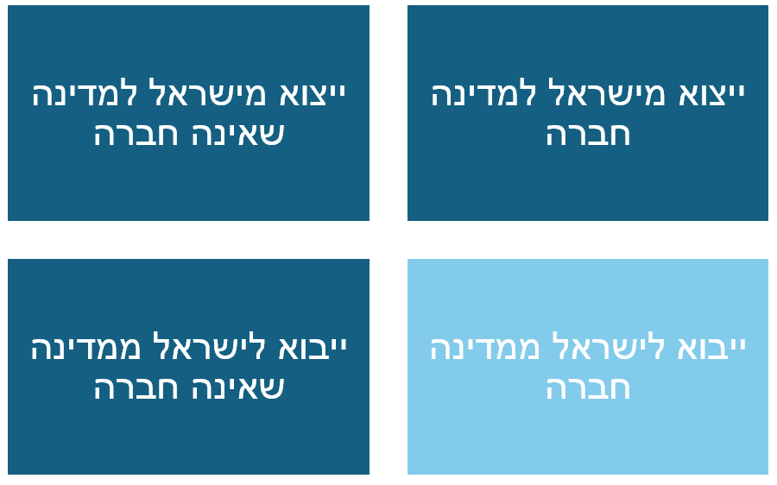
  - מבלי לגרוע מהאמור לעיל, בהתאם לתקנה 3(ה) לתקנות, יבוא ויצוא של כספית במקרים הבאים, אינו טעון קבלת תעודת היתר מאת ממונה:
- שימוש לצורך מחקר מעבדתי או לשימוש כתקן למדידה (reference standard);
- כמויות שאריתיות טבעיות של כספית או תרכובות כספית הקיימות במוצרים כגון מתכות שאינן כספית, עפרות, או מוצרים מינרליים, ובכלל זה פחם, או מוצרים שיוצרו ממוצרים כאמור, וכן כמויות שארתיות במוצרים כימיים שלא הוספו לאותם מוצרים בתהליך הייצור;
- מוצרים מכילים כספית, שחלה עליהם תקנה 4;
- פסולת חומרים מסוכנים המורכבת מכספית או תרכובות כספית, המכילה כספית או תרכובות כספית או מזוהמת בכספית, שחלות עליה תקנות החומרים המסוכנים (יבוא ויצוא פסולת חומרים מסוכנים), התשנ"ד-1994.
  - למען הסר ספק, התעודה או מסמך הסכמה לייבוא, לפי העניין, ניתנים עבור משלוח בודד שפרטיו מולאו במסמכים נדרשים.
  - יצוין כי בהתאם לצווי המכס, יבוא ויצוא של כספית טעון קבלת רישיון יצוא ויבוא, לפי העניין, מאת הממונה לפי התקנות. היתר יצוא או יבוא שינתן לפי התקנות, יהווה רישיון יבוא או יצוא גם לעניין צווי המכס.
  - מבלי לגרוע מהוראות התקנות ונוהל זה, עיסוק בכספית, לרבות יבוא, יצוא, טעון בהיתר רעלים בהתאם למפורט בתקנות החומרים המסוכנים (סיווג ופטור), התשנ"ו–1996. כך שלא תינתן תעודת היתר (או הסכמה, לפי העניין) ליבוא או יצוא של כספית בכמות העולה על 1 ק"ג, מבלי שהמבקש מחזיק בהיתר רעלים תקף לעיסוק בכספית. כמו כן, עיסוק בכספית בכמות העולה על 1 ק"ג טעון היתר רעלים גם לפי פריט 1.1 לתוספת השלישית החדשה לחוק החומרים המסוכנים, שתכנס לתוקף החל מיום 01.01.27.
  - בקשות יבוא או יצוא, לפי העניין, יוגשו לממונה באמצעות דוא"ל: minamata@sviva.gov.il. מגיש הבקשה יעביר את המסמכים הנדרשים, כמפורט בהמשך, כאשר הם מלאים ובפורמט וורד, לבחינת שלמותם על ידי הממונה.
  - הממונה יתעד בקשות וסטטוס הטיפול בהן, במאגרי מידע במשרד.
  - בדיקת שלמות הבקשה- ככל שימצא הממונה כי הבקשה אינה מלאה, יעביר את הבקשה למבקש להשלמות.
  - עם סיום בדיקת שלמות הבקשה, יבחן הממונה את מהות הבקשה, בהתאם לסוג הבקשה, כמפורט בהמשך.
  - הממונה יעביר את הבקשה להתייעצות עם המחוז הרלוונטי. אם הבקשה עבור פסולת מסוכנת (מיועדת רק לסילוק), הממונה יעביר את הבקשה לטיפול תחום פסולת מסוכנת במערך.

בקשה לקבלת תעודת היתר ליצוא כספית מישראל למדינה חברה באמנת מינמטה לפי תקנה 3(ג)(1) לתקנות
- מסמכים נדרשים:
- טופס בקשה - נספח ה';
- טופס A - נספח א' או הודעה כללית מאתר האמנה (ראה נספח ד');
- טופס C- נספח ג'. עד לאשרור האמנה על ידי ישראל, בעת העברת טופס A למדינת היעד, יצואן ישראלי נדרש להעביר טופס C חתום על ידי הממונה למדינת היבוא (היעד).

- שלבי טיפול בבקשה לקבלת תעודת היתר :
- הממונה יבדוק את טפסי הבקשה להנחת דעתו, כי מטרת השימוש במדינת היעד היא בהתאם להוראות האמנה, וכן כי מקור הכספית אינו אסור לפי האמנה.
- הממונה יחזיר את הטפסים (טופס A, או טופס A יחד עם טופס C חתום, לפי העניין) ליצואן להמשך טיפולו מול מדינת היעד.
- ככל שלא הונחה דעתו של הממונה כי התקיימו התנאים לפי תקנות מינמטה והוראות האמנה, יעביר הממונה החלטה על סירוב למתן תעודת היתר.
- לאחר שמדינת היעד (מדינת הייבוא) חתמה על ההסכמה לייבא את הכספית אליה, יגיש היצואן לממונה, את טופס A חתום על ידי הרשות הרגולטורית במדינת היעד.
- הממונה יעביר ליצואן תעודת היתר ליצוא כספית.

בקשה לקבלת תעודת היתר ליצוא כספית מישראל למדינה שאינה חברה באמנת מינמטה לפי תקנה 3(ג)(2) לתקנות
- מסמכים נדרשים:
- טופס בקשה - נספח ה';
- טופס B - נספח ב', או הודעה כללית מאתר האמנה (ראה נספח ד');
- מסמכים תומכים ממדינת היבוא (היעד).

- שלבי טיפול בבקשה לקבלת תעודת היתר:
- הממונה יבדוק את טפסי הבקשה להנחת דעתו, כי מטרת השימוש במדינת היעד היא בהתאם להוראות האמנה, וכן כי מקור הכספית אינו אסור לפי האמנה.
- הממונה יחזיר את טופס B ליצואן, להמשך טיפולו מול מדינת היעד.
- ככל שלא הונחה דעתו של הממונה כי התקיימו התנאים לפי תקנות מינמטה והוראות האמנה, יעביר הממונה החלטה על סירוב למתן תעודת היתר.
- לאחר שמדינת הייבוא (היעד) חתמה על ההסכמה לייבא את הכספית אליה, יגיש היצואן לממונה, את טופס B החתום ידי הרשות הרגולטורית במדינת היעד ואת המסמכים התומכים כמפורט בטופס.
- הממונה יעביר ליצואן תעודת היתר ליצוא כספית רק אם:
- קיימים במדינת היעד אמצעים מספיקים כדי להבטיח הגנה על בריאות הציבור והסביבה ועמידה בדרישות האמנה לעניין אחסון ביניים נאות ולעניין טיפול בפסולת;
- שיבוא הכספית הוא לצורך שימוש מותר למדינה חברה לפי האמנה או לצורך אחסון ביניים נאות.

בקשה לקבלת תעודת היתר ליבוא כספית לישראל ממדינה שאינה חברה באמנת מינמטה לפי תקנה 3(ד) לתקנות
- מסמכים נדרשים לצורך בחינת הבקשה:
- טופס בקשה - נספח ה';
- עד אשרור האמנה על ידי ישראל, טופס B - נספח ב' ומסמכים תומכים; או הודעה כללית מאתר האמנה (ראה נספח ד').
- לאחר אשרור האמנה בישראל: טופס A - נספח א' , או הודעה כללית מאתר האמנה (ראה נספח ד'). בנוסף, טופס C - נספח ג', חתום על ידי מדינת היצוא שאינה חברה באמנה (המקור).

- שלבי הבקשה לקבלת היתר ממונה:
- הממונה יבדוק את טפסי הבקשה להנחת דעתו, כי מטרת השימוש בישראל עומדת בהוראות תקנות מינמטה ובהוראות האמנה, וכן כי מקור הכספית אינו אסור לפי האמנה.
- ככל שלא הונחה דעתו של הממונה כי התקיימו התנאים לפי תקנות מינמטה והוראות האמנה, יעביר הממונה החלטה על סירוב למתן תעודת היתר.
- הממונה יעביר למבקש תעודת היתר ליבוא ויחזיר לו את הטפסים (טופס A או B, לפי העניין) חתומים, להמשך טיפולו של המבקש מול מדינת הייצוא (מקור).

בקשה לקבלת טופס הסכמה ליבוא כספית לישראל ממדינה חברה באמנת מינמטה
במקרה של יבוא כספית מדינה חברה באמנה, היבואן יידרש להעביר למדינת היצוא (מקור) טופס הסכמה של ישראל כמדינת הייבוא. יצוין כי על פי התקנות, יבוא ממדינה חברה אינו טעון תעודת היתר.
- מסמכים נדרשים לצורך בחינת הבקשה:
- טופס הגשת בקשה - נספח ה';
- עד אשרור האמנה על ידי ישראל: טופס B - נספח ב' ומסמכים תומכים/נספחיו; או הודעה כללית מאתר האמנה (ראה נספח ד').
- לאחר אשרור האמנה בישראל: טופס A - נספח א'; או הודעה כללית מאתר האמנה (ראה נספח ד').

- שלבי הבקשה לקבלת טופס הסכמה לייבוא ממדינה חברה:
- הממונה יבדוק את טפסי הבקשה להנחת דעתו, כי מטרת השימוש בישראל עומדת בהוראות תקנות מינמטה ובהוראות האמנה, וכן כי מקור הכספית אינו אסור לפי האמנה.
- ככל שלא הונחה דעתו של הממונה כי התקיימו התנאים לפי הוראות האמנה, יעביר הממונה החלטה על סירוב למתן הסכמה ליבוא הכספית לישראל.
- ככל שהונחה דעתו של הממונה כאמור, יחזיר את טופס ההסכמה חתום (טופס A או B, לפי העניין) ליבואן, להמשך טיפולו מול מדינת היצוא (המקור).

נספחים

נספח א': טופס A- טופס למתן הסכמה בכתב על ידי מדינת הייבוא שחברה באמנת מינמטה, לייבוא כספית
להלן מובאת תצלום של עמוד הראשון של הטופס המעודכן ליום אישור נוהל זה. יש להוריד את הטופס כמסמך וורד מאתר האמנה ולמלא אותו במלואו על כל עמודיו וסעיפיו. טופס שמולא בכתב יד או שנשלח כ-PDF לא יתקבל לבדיקה ויוחזר למגיש הבקשה.
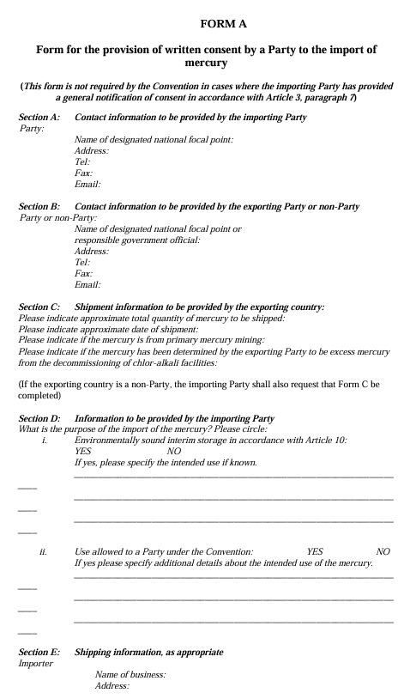

נספח ב': טופס - B טופס למתן הסכמה על ידי מדינת היבוא (היעד) שאינה חברה באמנת מינמטה, לייבוא כספית.
להלן מובאת תצלום של עמוד הראשון של הטופס המעודכן ליום אישור נוהל זה. יש להוריד את הטופס כמסמך וורד מאתר האמנה ולמלא אותו במלואו על כל עמודיו וסעיפיו. טופס שמולא בכתב יד או שנשלח כ-PDF לא יתקבל לבדיקה ויוחזר למגיש הבקשה.
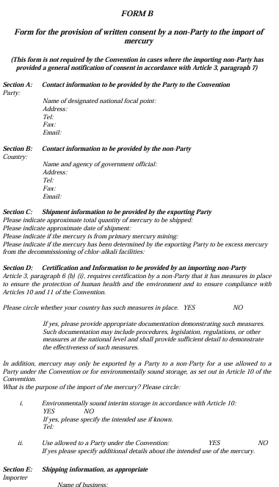

נספח ג': טופס C - טופס אישור של מדינת היצוא שאינה חברה באמנת מינמטה, בעניין מקור כספית המיועד לייצוא למדינה שחברה באמנת מינמטה
טופס זה לשימוש בשילוב עם טופס A או טופס D, לפי העניין, בהתאם לצורך. מטרת טופס זה לאשר כי הכספית אינו ממקור אסור לפי הוראות האמנה.
להלן מובאת תצלום של עמוד הראשון של הטופס המעודכן ליום אישור נוהל זה. יש להוריד את הטופס כמסמך וורד מאתר האמנה ולמלא אותו במלואו על כל עמודיו וסעיפיו. טופס שמולא בכתב יד או שנשלח כ-PDF לא יתקבל לבדיקה ויוחזר למגיש הבקשה.
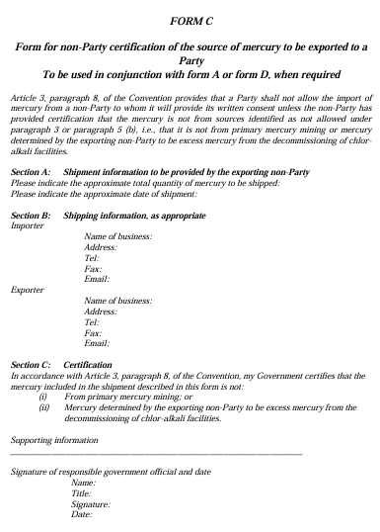

נספח ד': טופס להודעה כללית על הסכמה לייבוא ​​כספית
להלן מובאת תצלום של עמוד הראשון של הטופס המעודכן ליום אישור נוהל זה. יש להוריד את הטופס כמסמך וורד מאתר האמנה ולמלא אותו במלואו על כל עמודיו וסעיפיו. טופס שמולא בכתב יד או שנשלח כ-PDF לא יתקבל לבדיקה ויוחזר למגיש הבקשה.
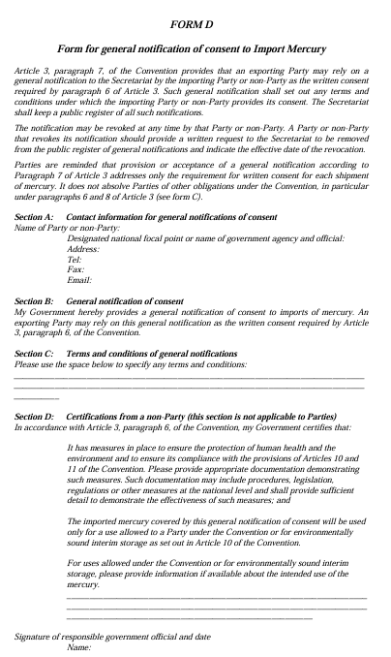

נספח ה'- טופס בקשה לקבלת תעודת היתר ממונה ליצוא/יבוא כספית
קוד בקשה: XXXX
(למילוי על ידי הממונה)
מדינת מקור:__________
מדינת יעד:__________
פרטי המבקש:
תאריך מילוי הבקשה
שם החברה המבקשת
מספר ח"פ
מספר היתר רעלים של החברה המבקשת
כתובת מלאה
שיוך למחוז המשרד להגנת הסביבה
שם איש קשר
מס' טלפון
מס' טלפון נייד
דואר אלקטרוני
חתימת איש הקשר
חותמת של החברה המבקשת

פרטי המשלוח:
 | סוג האישור המבוקש | ☐ היתר ליצוא למדינה חברה באמנת מינמטה לפי תקנה 3(ג)(1) לתקנות  ☐ היתר ליצוא למדינה שאינה חברה באמנת מינמטה לפי תקנה 3(ג)(2) לתקנות
☐ היתר ליבוא ממדינה שאינה חברה באמנת מינמטה לפי תקנה 3(ד) לתקנות
☐ טופס הסכמה ליבוא ממדינה חברה באמנת מינמטה, לפי האמנה
 | שם מדינת היעד/מדינת מקור
 | האם מדינת היעד היא מדינה חברה באמנה? | ☐ כן  ☐ לא
 | שם הרגולטור במדינת היעד/מקור וכתובת
 | כמות הכספית הכוללת המוערכת לייצוא/ייבוא במשלוח (נא לציין יחידה)
 | תאריך משוער למשלוח הכספית למדינת היעד
 | חברת שינוע (המשוערת) לבצע את המשלח בתחום ישראל | שם החברה:__________  מספר היתר רעלים של החברה:__________  תוקף היתר רעלים:__________
 | פירוט החומר לייצוא, מקור החומר, צורתו, תיאורו (נא לצרף SDS אם רלוונטי)
 | האם מקור הכספית הוא כרייה?  (primary mercury mining) | ☐ כן  ☐ לא
 | האם הכספית במדינת הייצוא מקורה במקור אסור על פי האמנה, לדוגמת תהליך כלור אלקלי? (decomimissioning of chlor-alkali facilities) | ☐ כן  ☐ לא
 | האם החומר לייצוא מוגדר כפסולת? | ☐ כן  ☐ לא
 | יעוד החומר במדינת היעד (נא לפרט)
 | הערות

אתר האמנה: https://minamataconvention.org/en
Guidance on completing the forms required under article 3 related to trade in mercury ; Forms related to Article 3 on Mercury trade https://minamataconvention.org/en/about/forms-guidance
https://minamataconvention.org/en/about/forms-guidance , Forms related to Article 3 on Mercury trade
https://minamataconvention.org/en/about/forms-guidance , Forms related to Article 3 on Mercury trade
https://minamataconvention.org/en/about/forms-guidance , Forms related to Article 3 on Mercury trade
https://minamataconvention.org/en/about/forms-guidance , Forms related to Article 3 on Mercury trade

